ФГОУ ВПО СЕВЕРО-КАВКАЗСКАЯ АКАДЕМИЯ
ГОСУДАРСТВЕННОЙ СЛУЖБЫ

ОТДЕЛ АВТОМАТИЗАЦИИ И КОНТРОЛЯ КАЧЕСТВА

Бабанов А.Б., Еременко Н.Н.

Аналитический отчет по опросам преподавателей СКАГС
за 2007-2008 учебный год

Ростов-на-Дону
2009

Бабанов А.Б., Еременко Н.Н.
Мониторинг состояния образовательного процесса СКАГС: Аналитический отчет по опросам преподавателей СКАГС за 2007-2008 учебный год. Ростов н/Д: СКАГС, 2009. 34 с.

ISBN 798-5-89546-513-8

В основу исследования положены Концепция модернизации российского образования и методические рекомендации по внедрению типовой модели системы качества образовательного учреждения Федерального агентства по образованию. Социологическое исследование проведено отделом Автоматизации управления и контроля качества СКАГС совместно с Информационно-аналитическим центром в соответствии с планом разработки и внедрения системы контроля качества образовательного процесса на основе требований международных стандартов ИСО-9000.2000.
Авторы благодарят руководителя информационно-аналитического центра В.Д. Лысенко за помощь, оказанную при разработке анкеты, и счетную группу в составе: Жировой Т.И., Еременко К.П., Зубенко И.Н.

© Бабанов А.Б., Еременко Н.Н., 2009

Содержание

1. Общие положения 4
1.1. Актуальность исследования 5
1.2. Цели и задачи 6
1.3. Объект исследования 6
2. Организация учебного процесса 9
3. Использование инновационных средств обучения 13
4. Менеджмент качества обучения 16
5. Воспитательная работа 19
Заключение 21
Приложение 22

1. Общие положения
В современных условиях социально-политического развития России перед высшими учебными заведениями страны стоит важнейшая задача обеспечения качества предоставляемых образовательных услуг. При этом следует учитывать, что в условиях рынка развитие системы образования невозможно без расширения диапазона предоставляемых услуг, модернизации содержания и методологии образовательного процесса для обеспечения конкурентоспособности вуза. Чтобы выдержать конкурентную борьбу, вузу необходимо иметь механизм адекватного реагирования на изменения внешней среды, более того, качество образовательных услуг должно носить опережающий характер по отношению к современному состоянию развития экономики.
Среди множества факторов, влияющих на качество в сфере образования, можно выделить следующие: качество субъекта получения образовательных услуг (абитуриент, студент, работодатель); качество объекта предоставления образовательных услуг (образовательное учреждение); качество процесса предоставления образовательных услуг. Последнее включает в себя качество организации и реализации технологий предоставления образовательных услуг, качество контроля процесса предоставления образовательных услуг, качество контроля результатов предоставления образовательных услуг. Поэтому организации контроля качества образовательных услуг придается такое большое значение.
При этом надо учитывать, что особенностью стандартов ИСО является то, что они предъявляют требования не столько к качеству продукции (услуг), сколько к системе качества управления организацией на основе установленных стандартов.
Другой важнейшей составляющей образовательной деятельности вуза является социализирующая функция. Воспитание молодежи в процессе овладения студентами системой научных знаний, познавательных умений и навыков, формирование на этой основе мировоззрения, нравственных и других качеств личности – неотъемлемая черта российского образования. Для СКАГС, в силу ее специфики, это имеет первостепенное значение.
В Северо-Кавказской академии государственной службы (СКАГС) в рамках развития системы менеджмента качества (СМК) был проведен социологический опрос преподавателей по вопросам подготовки, организации и проведения образовательного процесса, а также внеучебной деятельности и состояния морально-психологического климата в вузе.

1.1. Актуальность исследования
Политические и социально-экономические процессы, произошедшие за последние годы в России, внесли коренные изменения в жизнь страны, трансформировали взгляды на систему образовательных услуг, на ее роль в обществе. В стране происходит становление рынка образовательных услуг, что в корне изменило взгляд на эту сферу экономики, поскольку образование превратилось в специфический товар со своими законами спроса и предложения. Это означает, что вузы работают в условиях острого соперничества и конкуренции за потребителей. Таким образом, образовательная услуга становится, в силу своей специфики, не только совокупностью дисциплин и программ, но и объектом купли-продажи, социализирует личность.
Все это предполагает качественно иной подход к обучению студентов, предъявляет новые требования к уровню квалификации преподавателей, учебно-методического и информационного обеспечения. Участие России в Болонском процессе поставило перед преподавателями новые задачи в процессе обучения студентов, приобретения ими компетенций с учетом необходимости обеспечения качества образования, мобильности студентов и сопоставимости учебных программ. Кроме того, в российской системе образования традиционно отводится большая роль воспитательной работе, формированию личности будущего специалиста.
Вопросы анкеты были составлены таким образом, чтобы можно было понять и оценить состояние учебного процесса академии; проанализировать психологический климат в коллективе и отношения между преподавателями и студентами СКАГС; провести анализ состояния учебной и воспитательной работы в вузе.
В данном отчете представлены результаты анкетирования за 2007-2008 учебный год.

1.2. Цели и задачи
Цели этого исследования определялись исходя из современных тенденций в системе высшего образования, ужесточения конкуренции и противоречий, возникающих между ценностями высшей школы и ценностями рынка труда.
Специфика СКАГС предполагает у будущего специалиста наличия не только знаний, умений и навыков, полученные ими в процессе обучения, но и системы ценностных ориентаций, гражданской позиции, социально значимых качеств и компетенций, поэтому особое внимание было уделено воспитательной работе в вузе.
Учитывая актуальность для общества образования молодежи, целью данного исследования является анализ преподавателями не только состояния процесса образования в академии, но и активности студентов в различных сферах социальной реальности.
Исходя из вышеизложенных целей, были определены задачи данного исследования, форма проведения опроса.
К задачам отнесены:
- социально-демографическая характеристика контингента преподавателей;
- уровень обеспечения учебно-методической и учебной литературой образовательного процесса СКАГС;
- использование современных средств и методов обучения;
- организация учебного процесса;
- психологическая атмосфера в коллективе вуза;
- состояние воспитательной работы в СКАГС.
Вопросы были разделены на следующие группы:
- Организация учебного процесса.
- Использование инновационных средств обучения.
- Менеджмент качества обучения.
- Воспитательная работа в академии.

1.3. Объект исследования
Объектом данного исследования являются преподаватели СКАГС. По итогам опроса была получена и обработана 131 анкета.
В анкетировании приняли участие штатные преподаватели всех кафедр академии.
Некоторые социально-демографические характеристики приведены в нижеследующих таблицах.
Распределение по полу приведено в таблице 1.1.
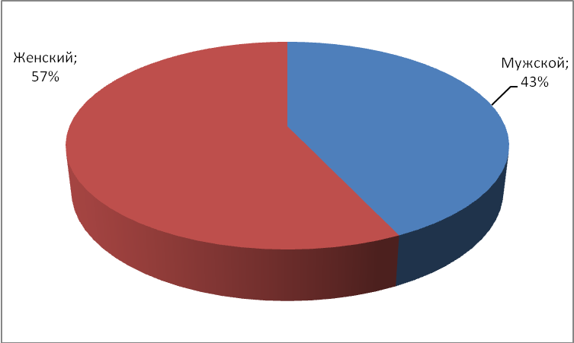
Таблица 1.1

 | 2007 | 2008
1. Мужской | 45% | 43%
2. Женский | 55% | 57%

Распределение респондентов по возрасту показано в таблице 1.2. и на графике.
Таблица 1.2

 | 2007 | 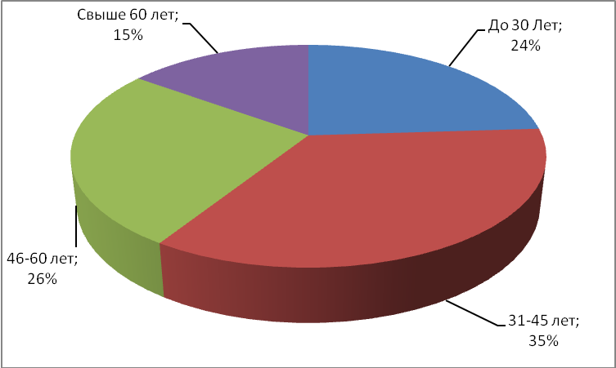  2008
1. До 30-ти лет | 25% | 24%
2. 31-45 лет | 30% | 35%
3. 46-60 лет | 25% | 26%
4. Свыше 60-ти | 20% | 15%

Распределение по преподавательскому стажу приведено в таблице 1.3 и на графике.
Таблица 1.3

 | 2007 | 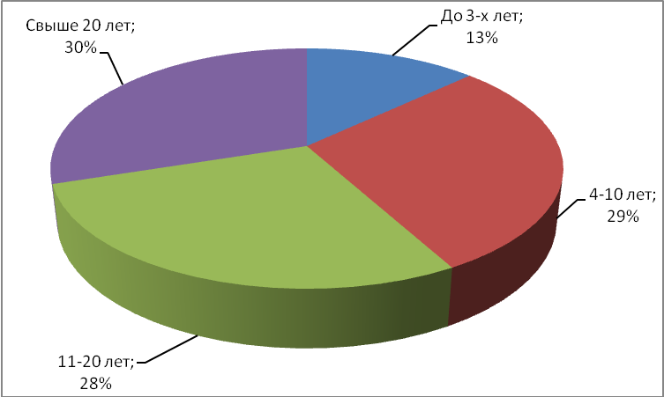  2008
1. До 3 лет | 13% | 13%
2. 4-10 лет | 30% | 29%
3. 11 - 20 лет | 28% | 28%
4. Свыше 20 лет | 29% | 30%

Ответы на вопрос «Сколько лет Вы преподаете в СКАГС?» распределились следующим образом (таб. 1.4.):
Таблица 1.4
 | 2007 | 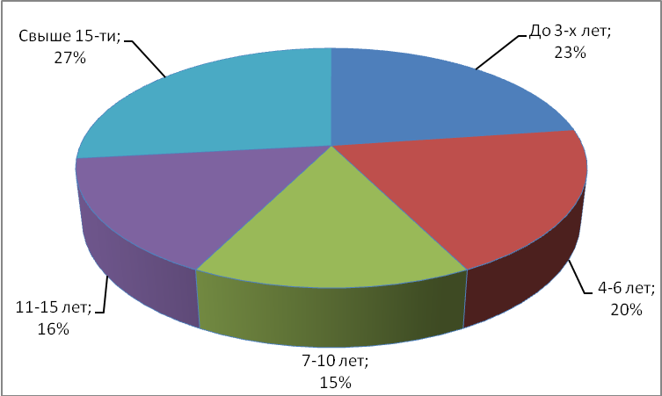  2008
1. До 3-х | 22% | 23%
2. 4-6 лет | 24% | 20%
3. 7-10 лет | 20% | 15%
4. 11-15 лет | 15% | 16%
5. Свыше 15-ти | 21% | 27%

Анализ этих данных позволяет сделать выводы о соотношении возраста и педагогического стажа, в том числе и в академии, а, следовательно, и опыте преподавателей СКАГС.
Об уровне квалификации преподавателей академии мы можем судить по ответам на вопрос «Имеется ли у Вас опыт практической работы, связанной с преподаваемыми учебными дисциплинами?» (таб. 1.5).
Таблица 1.5
 | 2007 | 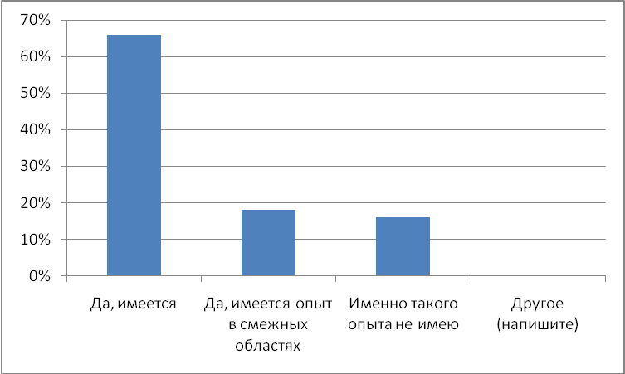  2008
1. Да, имеется | 73% | 66%
2. Да, имеется опыт в смежных областях | 14% | 18%
3. Именно такого опыта не имею | 12% | 16%
4. Другое  (напишите) | 1% | 0%

По результатам опроса профессорско-преподавательского состава можно сделать следующие выводы:
- В академии работает более 50% преподавателей в возрасте от 30 до 60 лет, т.е. самом продуктивном.
- Более 80% - имеют преподавательский стаж свыше 4-х лет.
- Свыше 80% профессорско-преподавательского состава имеют опыт практической работы, связанной с преподаваемыми дисциплинами, либо в смежных областях.
Все это вместе взятое позволяет сделать положительные выводы о качестве кадрового обеспечения процесса предоставления образовательных услуг.

2. Организация учебного процесса
Для академии очень важен блок вопросов, связанных с организацией учебного процесса и возможностью самореализации преподавателей. На вопрос «Как Вы считаете, имеются ли в СКАГС условия и возможности для качественной организации учебного процесса?» ответы распределились следующим образом:
Таблица 2.1
Наличие  возможностей  и условий | В  полной мере |  | Частично |  | Отсутствуют |  | Затрудняюсь ответить
Наличие  возможностей  и условий | 2007 | 2008 | 2007 | 2008 | 2007 | 2008 | 2007 | 2008
1. Для проведения учебных занятий | 73% | 62% | 27% | 35% | 0% | 2% | 0% | 1%
2. Для самоподготовки | 48% | 52% | 40% | 38% | 5% | 5% | 6% | 3%
3. Для занятий исследовательской работой | 31% | 47% | 52% | 31% | 10% | 12% | 6% | 10%
4. Для занятий физкультурой и спортом | 20% | 23% | 33% | 30% | 2% | 7% | 46% | 39%
Сравнительный анализ результатов этого мониторинга с предыдущим показывает, что, в целом, ситуация за истекший год не изменилась.
При анализе данных необходимо учитывать, что ответ считается положительным, если не менее 85% респондентов выразили свою удовлетворенность. Таким образом, мы видим, что анализ ответов заставляет задуматься о ситуации, сложившейся в академии в последнее время. Выявить проблемы в этой области нам помогут ответы на другой вопрос анкеты: «Ваше отношение к организации учебного процесса?» (таб. 2.2.).
Таблица 2.2
 | 2007 | 2008
1. Особых претензий нет | 54% | 60%
2. Несоответствие значимости предмета количеству выделяемых на него часов | 29% | 26%
3. Неудовлетворенность организацией зачетов и экзаменов | 20% | 3%
4. Неудовлетворенность расписанием занятий | 7% | 19%
5. Другое (напишите) | 6% | 4%
Сравним эти данные с результатами мониторинга состояния учебного процесса в СКАГС, проведенного в 2008г.
Как видно из этих ответов, значительно снизилось количество преподавателей, недовольных организацией проведения сессии, но увеличилось – недовольных расписанием занятий. Следует отметить, что четверть преподавателей отметили несоответствие значимости предмета количеству выделяемых на него часов.
Несомненный интерес для руководства академии и Учебного управления СКАГС представляют особые мнения и пожелания, высказанные преподавателями:
1) Необходимо ввести часы на проверку письменных работ студентов на очном отделении.
2) Необходимо уделять больше времени на индивидуальную работу со студентами.
3) Большое количество студентов в группах.
4) Недостаточное количество времени, отводимое на экзамены и зачеты.
5) Отсутствие консультаций студентов ОЗО в межсессионный период.
6) 1,2 недели семестра надо посвятить лекциям.
Ответы на другой вопрос анкеты «Насколько Вы удовлетворены условиями в СКАГС для творческой самореализации преподавателей?» распределились следующим образом (таб. 2.4).
Таблица 2.4
 | 2007 | 2008
1. Полностью могу проявить свои способности | 62% | 70%
2. Условия недостаточные для самореализации | 31% | 26%
3. Нет соответствующих условий для проявления способностей | 5% | 3%
4. Другое (напишите) | 2% | 1%

Руководству академии следует обратить внимание на особое мнение, высказанное преподавателями:
1) Необходимо материальное стимулирование научной деятельности.
2) Перегруженность технической работой, не относящейся к преподавательской деятельности.
Что подтверждается ответами на вопрос: «Насколько Вас удовлетворяет материальная база СКАГС?» (таб. 2.6).
Таблица 2.6
Показатель | Вполне удовлетворен |  | Частично удовлетворен |  | Не удовлетворен |  | Затрудняюсь ответить
Показатель | 2007 | 2008 | 2007 | 2008 | 2007 | 2008 | 2007 | 2008
1. Наличие необходимой научной литературы в библиотеке | 34% | 40% | 39% | 44% | 16% | 12% | 9% | 4%
2. Наличие компьютеров, используемых в учебном процессе | 24% | 32% | 29% | 40% | 27% | 22% | 19% | 6%
3. Количество мест в читальном зале | 53% | 54% | 21% | 23% | 2% | 3% | 23% | 19%
4. Наличие учебного и научного оборудования | 19% | 29% | 40% | 39% | 15% | 16% | 25% | 15%
5. Наличие лабораторий и специализированных аудиторий | 13% | 20% | 31% | 25% | 19% | 27% | 37% | 27%
6. Наличие спортивного оборудования | 12% | 15% | 15% | 18% | 9% | 8% | 63% | 59%
7. Что ещё (допишите) - 6% (2007г.) - 6% (2008г.)

Как мы видим, преподаватели отмечают недостаток наличия учебной литературы в библиотеке. Это подтверждают ответы на вопрос: «Используете ли вы библиотеку СКАГС для подготовки к занятиям?»
Таблица 2.7
 | 2007 | 2008
1. Да | 45% | 51%
2. Иногда | 34% | 32%
3. Нет | 21% | 16%
4. Затрудняюсь ответить | 0% | 1%

Все респонденты отмечают недостаточное количество компьютеров, используемых в учебном процессе, лабораторий и специализированных аудиторий, спортивного оборудования. Руководству академии следует обратить на это внимание, поскольку вступление России в Болонский процесс означает использование принципиально иных образовательных методик, основанных, прежде всего, на использовании компьютерных технологий в образовательном процессе: проведение виртуальных семинаров, форумов, использование электронных дидактических материалов и т.д.
Однако надо учитывать следующее: анализ занятости компьютерных учебных классов показал, что их возможности используются на 45%, и, при необходимости, преподаватели академии могут их использовать в учебном процессе. Все кафедры оснащены ПК, преподаватели имеют бесплатный доступ к интернету и информационно-поисковым юридическим системам Консультант плюс и Гарант. В следующем анкетировании предлагается исследовать этот вопрос более детально.

3. Использование инновационных средств обучения
Стратегическим направлением развития академии, согласно программе ректора СКАГС В.В. Рудого, является обеспечение лидирующего положения вуза в сфере подготовки, переподготовки и повышения квалификации управленческих кадров, научного и методического сопровождения деятельности органов государственного и муниципального управления Южного Федерального округа на основе интеграции инновационных образовательных технологий, потенциала академической и прикладной науки
Исходя из этого, большое значение придается использованию инновационных технологий обучения. В результате чего изменяются требования, предъявляемые к преподавателям: они становиться преподавателями-тьюторами, широко использующими при обучении современные компьютерные технологии. Следовательно, преподаватели должны сами обладать компетенциями по широкому кругу вопросов: владение компьютерами, навыки общения со студентами в дистанционном режиме, формирования электронных учебных пособий и т.д. Ответы на следующие вопросы помогут оценить уровень использования в учебном процессе СКАГС современных образовательных технологий.
Респондентам был предложен вопрос: «Какая форма преподнесения материала преобладает в Ваших занятиях?», ответы на который распределились следующим образом (таб. 3.1.).
Таблица 3.1
 | 2007 | 2008
1. Диалоговая | 83% | 86%
2. Монологовая | 11% | 5%
3. Другая (какая, укажите) | 5% | 9%
Другая:
1) Ролевая игра.
2) Смешанная.
3) Интерактивная.
4) ОДИ-технологии.
5) Тесты, тренинги.
6) Использование ПК.
7) Информационно-аналитическая
Как видно из этих вопросов, при проведении занятий используется, в основном, стандартная методика – диалоговая. Незначителен процент преподавателей, использующих мультимедийные средства, дискуссии, игровые технологии, что подтверждается ответами на другой вопрос анкеты: «Используете ли Вы в своей учебной деятельности компьютерные презентации?», ответы на который приведены ниже (таб. 3.2.)
Таблица 3.2
 | 2007 | 2008
1. Да, использую | 12% | 23%
2. Да, использую, но редко | 8% | 12%
3. Использую иногда | 12% | 20%
4. К сожалению, не использую | 63% | 43%
5. Затрудняюсь ответить | 5% | 1%
А так же ответами на вопрос: «На каких видах занятий Вы предпочитаете использовать аудио-видеотехнику и ПК?»
(таб. 3.3).
Таблица 3.3
 | 2007 | 2008
1. Лекции | 52% | 60%
2. Семинары | 22% | 25%
3. Лабораторные занятия | 8% | 7%
4. Практические занятия | 39% | 28%
5. Занятия по изучению иностранного языка | 11% | 11%
Были выявлены проблемы, связанные с расписанием занятий, с несоответствием значимости предмета количеству часов, на него выделяемых. Преподаватели отметили недостаток возможностей для занятий исследовательской работой. Некоторые ответы вызвали вопросы. Это касается, например, использования мультимедийной техники при чтении лекций или проведении семинарских занятий: анализ заявок показал, что мультимедийной техникой пользуется значительно меньшее количество преподавателей.
Ответы на вопрос: «Используются ли, по Вашему мнению, в СКАГС следующие новаторские методы обучения?» распределились следующим образом:
Таблица 3.4
 | 2007 | 2008
Рейтинговая система оценки успеваемости студентов в течение учебного года (аттестация) | 60% | 63%
Активные формы проведения учебных занятий (диалоговые лекции, деловые игры, дискуссии и др.) | 49% | 76%
Технические средства обучения (учебное телевидение, Интернет и др.) | 15% | 35%
Другие |  | 1%
Особенную актуальность эти вопросы приобрели при проведении в академии самоаттестации в процессе подготовки к лицензированию, где вопросам использования компьютеров и интернет-ресурсов в учебном процессе уделялось большое внимание.
Кроме этого, возросли значение и роль исследовательской работы преподавателей академии. Для оценки положения дел был предложен вопрос: «Принимали ли Вы участие в 2008 году в исследовательских проектах?». Ответы показали следующее:
Таблица 3.5
- Да | 24%
- Нет | 76%
Если «Да», то уточните в каких:
- Основные принципы построения учебного процесса.
- В рамках работы над диссертацией.
- В процессах руководства исследовательскими замыслами.
- Стратегия развития Зерноградского района РО.
- Инициативные проекты по кафедре.
- Исследование института судебного контроля.
- Казачество Юга России.
- Якутия.
- Научно-исследовательские конференции.
- Совершенствование бюджетного учета.
- Подготовка к публикации монографии «Коррупция и антикоррупция».
- Госслужба казачества (заказ РАГС).

4. Менеджмент качества обучения
Увеличение конкуренции и глобализация рынка образовательных услуг предъявляют новые требования к образовательному процессу, участие России в Болонском процессе предполагает сопоставимую с требованиями европейского сообщества систему обеспечения гарантии качества образовательных услуг – все это ставит перед вузами задачу повышения качества образования
В рамках создания и внедрения системы менеджмента качества СКАГС были сформулированы стратегические цели деятельности академии:
- соответствие стандартам качества серии ИСО;
- удовлетворение потребности общества в квалифицированных специалистах с высшим образованием, имеющих навыки работы в органах государственного и муниципального управления и соответствующих требованиям заказчика;
- стремление обеспечить лидирующие позиции среди ведущих вузов в качестве подготовке специалистов;
- развитие компетенции обучающихся в целом по академии и по каждой специальности.
Достижение этих целей возможно только при обеспечении высокого уровня качества подготовки специалистов.
Провести анализ проблем, стоящих перед академией в этой области помогут ответы на вопросы:
«Какие меры по улучшению деятельности СКАГС в сфере повышения качества образования вы считаете наиболее целесообразными?»
Таблица 4.1
1. Повышение требовательности к студентам | 65%
2. Повышение зарплаты и материального стимулирования | 55%
3. Учет опыта других ВУЗов | 28%
4. Повышение качества информирования преподавателей | 19%
5. Модернизация материально-технической базы | 46%
6. Приглашение ведущих специалистов | 21%
7. Изменения организации учебного процесса | 13%
8. Учет специфики обучения в СКАГС | 23%
9. Снижение объемов отчетности, нагрузки | 40%
10. Другое (напишите)___________________ | 6%

Другое:
- Выделить часы на проверку письменных работ.
- Оборудовать мультимедийные классы.
- Усиление методической работы.
- Повышение ответственности преподавателей.
- Увеличить количество часов для проведения экзаменов и зачетов.
- Организацию стажировки преподавателей в Москве, Европе, США.
- Приобретение компьютерной техники.
При этом необходимо отметить, что пожелания преподавателей пересекаются с предложениями при ответе на вопрос «Ваше отношение к организации учебного процесса?».
Поскольку преподаватели вопросу повышения требовательности к студентам придают большое значение, необходимо установить критерии требовательности и в следующем анкетировании рассмотреть этот вопрос подробнее.
Анализ материально-технического обеспечения показал определенные недостатки в этой области, но для того, чтобы выявить проблемы, необходимо провести более детальное исследование в этой области.
Респондентами отмечены так же большие объемы отчетности, зачастую дублирующие друг друга.
Немаловажное значение имеет опыт практической работы преподавателей, на вопрос «Имеется ли у Вас опыт практической работы, связанной с преподаваемыми учебными дисциплинами?», получен следующий результат.
Таблица 4.2
- Да, имеется | 66%
- Да, имеется в смежных областях | 18%
- Именно такого опыта не имею | 16%
- Другое (напишите) | 0%
Как показал анализ ответов, подавляющее большинство опрошенных преподавателей имеет опыт практической работы по преподаваемым дисциплинам, что, несомненно, должно благоприятно влиять на качество обучения.
Несомненно, для руководства академии представляют интерес ответы преподавателей на вопрос: «За что, по Вашему мнению, можно было бы поощрять преподавателей СКАГС?».
Таблица 4.3
- За качество преподавания | 78%
- За использование современных образовательных технологий | 29%
- За эффективное использование технических средств обучения | 16%
- За разработку учебно-методических пособий | 65%
- За выполнение научных работ | 54%
- За научно-педагогические и почетные звания | 26%
- Другое, напишите

Другое:
- За добросовестность.
- За качественные знания студентов.
- За совпадение экзаменационных оценок и реального уровня знаний (в т.ч. остаточных).
- За внедрение новых технологий.
- За участие в научных конференциях.

Как мы видим, более 70% респондентов предлагают поощрять ППС за качество преподавания. Поэтому перед руководством академии стоит непростая задача формирования критериев оценки качества преподавания.

5. Воспитательная работа
Для выпускников академии, в силу специфики вуза, важны не только знания, умения и навыки, полученные ими в процессе обучения, но и система ценностных ориентаций, гражданская позиция, социально значимые качества и компетенции. Поэтому воспитательному процессу в СКАГС, морально-психологическому климату в академии было уделено особое внимание.
Респондентов попросили определить отношения между всеми участниками учебного процесса, задав вопрос: «Каковы, по Вашему мнению, отношения в СКАГС?». Получены следующие ответы.
Таблица 5.1
Отношения | Доброжелательные |  | Официальные |  | Напряженные |  | Затрудняюсь ответить
Отношения | 2007 | 2008 | 2007 | 2008 | 2007 | 2008 | 2007 | 2008
1. Между студентами | 74% | 82% | 6% | 3% | 4% | 2% | 16% | 13%
2. Между преподавателями и студентами (в учебном процессе) | 54% | 75% | 37% | 24% | 2% | 0% | 2% | 1%
3. Между преподавателями и студентами (вне учебного процесса) | 60% | 73% | 20% | 13% | 1% | 0% | 19% | 13%
4. Между преподавателями и деканатами факультетов | 41% | 46% | 44% | 47% | 6 % | 4% | 8% | 2%
5. Между преподавателями и учебно-вспомогательным персоналом кафедр | 78% | 74% | 14% | 20% | 1% | 5% | 6% | 2%
6. Между преподавателями и учебно-методической частью | 50% | 44% | 38% | 46% | 4% | 7% | 8% | 2%
Как видно из анализа ответов, отношения в академии, в целом, доброжелательные.
Другой, не менее важный, вопрос: «Какие направления воспитания, по Вашему мнению, нужны в настоящее время и какие уже есть?». Ответы распределились следующим образом.
Таблица 5.2
Направление воспитания | Нужны | Имеются
Патриотическое | 63% | 37%
Интернациональное | 50% | 50%
Нравственное | 71% | 29%
Экологическое | 78% | 23%
Религиозное | 62% | 38%
Эстетическое | 55% | 45%
Физическое | 37% | 63%
Экономическое | 37% | 63%
Правовое | 47% | 53%
Семейно-бытовое | 80% | 20%
Другое (пожалуйста, напишите)
Как мы видим, почти по всем направлениям воспитания молодежи отмечены их явная недостаточность. Безусловно, руководству академии, проректору по учебной и воспитательной работе, помощнику по воспитательной работе проректора по учебной и воспитательной работе, деканатам, Студенческому совету надо проанализировать сложившуюся ситуацию и предпринять необходимые меры для устранения выявленных недостатков.

Заключение
Обеспечение качества подготовки специалистов в СКАГС, в первую очередь, определяется оптимальными организационно-педагогическими условиями, которые должны непрерывно совершенствоваться на основе обратной связи с потребителями образовательных услуг. Таким образом, одной из основных задач, стоящих перед ректоратом академии, на наш взгляд, должно быть создание таких условий для работы ППС, которые будут способствовать эффективной передаче знаний студентам и формированию личности обучающихся.
Руководство академии в современных социально-экономических условиях развития страны должно найти такую мотивацию ППС СКАГС, которая бы инициировала постоянный поиск новых теоретических и практических подходов в процессе построения своей профессиональной карьеры, т.е. создание комплексной системы организационно-методического и материально-технического обеспечения, которая гарантировала бы высокое качество подготовки специалистов, выпускаемых академией.
В то же время, современный рынок труда требует от учебных заведений новых способов и методов организации и проведения учебного процесса в условиях усиления конкуренции на рынке образовательных услуг.
Работа академии строится на основе постоянного контакта с заинтересованными сторонами и должна быть ориентирована на отраслевые и территориальные потребности внешней среды. Следовательно, приобретает все большее значение участие ППС в проектах, грантах, институте стажерства, призванных обеспечить непрерывную связь между наукой и практикой.
Таким образом, вышеприведенный анализ должен способствовать совершенствованию экономико-управленческих решений в академии.

Приложение
1. Используете ли Вы библиотеку СКАГС для подготовки к занятиям?

1. Да | 51%
2. Иногда | 32%
3. Нет | 16%
4. Затрудняюсь ответить | 1%

2. Используете ли Вы в своей работе сайт СКАГС?

1. Да, постоянно | 19%
2. Да, но редко | 17%
3. Да, иногда | 24%
4. Практически не использую | 38%
5. Затрудняюсь ответить | 2%

3. Принимали ли Вы участие в 2007 году в исследовательских проектах?

1. Да | 24%
2. Нет | 76%
Если «Да», то уточните в каких:
- Основные принципы построения учебного процесса.
- В рамках работы над диссертацией.
- В процессах руководства исследовательскими замыслами.
- Стратегия развития Зерноградского района РО.
- Инициативные проекты по кафедре.
- Исследование института судебного контроля.
- Казачество Юга России.
- Якутия.
- Научно-исследовательские конференции.
- Совершенствование бюджетного учета.
- Подготовка к публикации монографии «Коррупция и антикоррупция».
- Госслужба казачества (заказ РАГС).

4. Как бы Вы оценили качество преподавания в СКАГС?

1. Лучше, чем в других вузах | 40%
2. Возможно, такое же, как в большинстве вузов | 38%
3. Может быть, хуже, чем в других вузах | 1%
4. Сложно сравнивать | 15%
5. Затрудняюсь ответить | 6%

5. Как Вы оцениваете организацию питания в СКАГС?
Напишите:
- положительная оценка – 69%;
- удовлетворительно – 13%;
- неудовлетворительно – 8%;
- не пользуюсь услугами столовой – 10%.
Среди ответов можно выделить: доступная цена и достойное качество, стало лучше, сейчас очень хорошо, высокое качество еды и низкие цены.
Но, при этом, отмечены и недостатки: ограниченный ассортимент, время работы буфета должно быть до 16-30.

6. Какие меры по улучшению деятельности СКАГС в сфере повышения качества образования Вы считаете наиболее целесообразными? (можно выбрать несколько вариантов)

1. Повышение требовательности к студентам | 65%
2. Повышение зарплаты и материального стимулирования | 55%
3. Учет опыта других ВУЗов | 28%
4. Повышение качества информирования преподавателей | 19%
5. Модернизация материально-технической базы | 46%
6. Приглашение ведущих специалистов | 21%
7. Изменения организации учебного процесса | 13%
8. Учет специфики обучения в СКАГС | 23%
9. Снижение объемов отчетности, нагрузки | 40%
10. Другое (напишите)______________________________ | 6%

Другое:
1) Выделить достаточное количество часов для проверки письменных и контрольных работ.
2) Усиление методической работы.
3) Повышение ответственности преподавателей и студентов.
4) Выделить больше учебных часов для экзаменов и зачетов.
5) Организация стажировки в Москве, Европе, США.

7. Какая форма преподнесения материала преобладает в Ваших занятиях?

1. Диалоговая | 85%
2. Монологовая | 5%
3. Другая (какая, укажите) | 9%
Другая:
1) Ролевая игра.
2) Смешанная.
3) ОДИ-технология.
4) Тесты, тренинги.
5) Обязательное использование компьютера.
6) Дискуссионная.
7) Информационно-аналитическая.
8) Исследовательские работы.

8. Используете ли Вы в своей учебной деятельности компьютерные презентации?

1. Да, использую | 23%
2. Да, использую, но редко | 12%
3. Использую иногда | 20%
4. К сожалению, не использую | 43%
5. Затрудняюсь ответить | 1%

9. За что, по Вашему мнению, можно было бы поощрять преподавателей СКАГС?

- За качество преподавания | 78%
- За использование современных образовательных технологий | 29%
- За эффективное использование технических средств обучения | 16%
- За разработку учебно-методических пособий | 65%
- За выполнение научных работ | 54%
- За научно-педагогические и почетные звания | 26%
- Другое, напишите
Другое:
- за добросовестность;
- за качественные знания студентов;
- за критику;
за совпадение экзаменационных оценок и реального уровня знаний (в т.ч. остаточных);
- за внедрение новых технологий;
- за участие в научных конференциях.

10. Как Вы считаете, имеются ли в СКАГС условия и возможности для качественной организации учебного процесса?

Наличие возможностей  и условий | В полной мере | Частично | Отсутствуют | Затрудняюсь ответить
1. Для проведения учебных занятий | 73% | 27% | 0% | 0%
2. Для самоподготовки | 48% | 40% | 5% | 6%
3. Для занятий исследовательской работой | 31% | 52% | 10% | 6%
4. Для занятий физкультурой и спортом | 20% | 33% | 2% | 46%

11. На каких видах занятий Вы предпочитаете использовать аудио-видеотехнику и ПК?

1. Лекции | 60%
2. Семинары | 25%
3. Лабораторные занятия | 7%
4. Практические занятия | 28%
5. Занятия по изучению иностранного языка | 11%

12. Каковы, по Вашему мнению, отношения в СКАГС?

Отношения | Доброжелательные | Официальные | Напряженные | Затрудняюсь ответить
1. Между студентами | 82% | 3% | 2% | 3%
2. Между преподавателями и студентами (в учебном процессе) | 75% | 24% | 0% | 1%
3. Между преподавателями и студентами (вне учебного процесса) | 73% | 13% | 0% | 13%
4. Между преподавателями и деканатами факультетов | 46% | 47% | 4% | 2%
5. Между преподавателями и учебно-вспомогательным персоналом кафедр | 74% | 20% | 5% | 2%
6. Между преподавателями и учебно-методической частью | 44% | 46% | 7% | 2%

13. Как Вы оцениваете подготовку студентов к изучению дисциплин, преподаваемых Вами?

1. Подготовка позволяет качественно осваивать дисциплину | 25%
2. Подготовка позволяет в основном осваивать дисциплину | 67%
3. Подготовка не позволяет осваивать дисциплину | 8%
4. Затрудняюсь ответить | 1%

14. Насколько психологический климат в СКАГС благоприятен, на Ваш взгляд, для творческого освоения студентами избранной специальности?

1. Вполне благоприятный | 58%
2. Скорее благоприятный, чем неблагоприятный | 32%
3. Нейтральный | 6%
4. Скорее неблагоприятный, чем благоприятный | 2%
5. Трудно сказать | 2%
15. Насколько Вы удовлетворены условиями в СКАГС для творческой самореализации преподавателей?

1. Полностью могу проявить свои способности | 70%
2. Условия недостаточные для самореализации | 26%
3. Нет соответствующих условий для проявления способностей | 3%
4. Другое (напишите) | 1%

Другое:
1) Больше чем в других вузах, но это не предел.
2) Необходимо материальное стимулирование научной деятельности.
4) Перегруженность технической работой, не относящейся к преподавательской деятельности.

16. Ваше отношение к организации учебного процесса?

1. Особых претензий нет | 60%
2. Несоответствие значимости предмета количеству выделяемых на него часов | 23%
3. Неудовлетворенность организацией зачетов и экзаменов | 3%
4. Неудовлетворенность расписанием занятий | 19%
5. Другое (напишите) | 4%
Другое:
1) Ввести часы на проверку письменных и контрольных работ студентов.
2) Необходимо уделять больше времени на индивидуальную работу со студентами.
3) Большое количество студентов в группах.
4) Отводится мало часов на экзамены и зачеты.
5) Отсутствие консультаций студентов ОЗО в межсессионный период.
6) 1,2 недели семестра надо посвящать лекциям.

17. Удовлетворены ли вы качеством практики студентов СКАГС?

1. Да | 38%
2. Нет | 16%
3. Затрудняюсь ответить | 46%

18. Используются ли, по Вашему мнению, в СКАГС следующие новаторские методы обучения?

1. Рейтинговая система оценки успеваемости студентов в течение учебного года (аттестация) | 63%
2. Активные формы проведения учебных занятий (диалоговые лекции, деловые игры, дискуссии и др.) | 76%
3. Технические средства обучения (учебное телевидение, Интернет и др.) | 35%
4. Другие | 1%

Другие:
1) Желательно больше использовать технические средства обучения.
2) Оперативная (на каждом занятии) рейтинговая система оценки творчества, активности на занятиях.
3) Телевизоров мало.
4) Ролевые игры.

19. Насколько Вас удовлетворяет материальная база СКАГС?

Показатель | Вполне удовлетворен | Частично удовлетворен | Не удовлетворен | Затрудняюсь ответить
1. Наличие необходимой научной литературы в библиотеке | 40% | 44% | 12% | 4%
2. Наличие компьютеров, используемых в учебном процессе | 32% | 40% | 22% | 6%
3. Количество мест в читальном зале | 54% | 23% | 3% | 19%
4. Наличие учебного и научного оборудования | 29% | 39% | 16% | 15%
5. Наличие лабораторий и специализированных аудиторий | 20% | 25% | 27% | 27%
6. Наличие спортивного оборудования | 15% | 18% | 8% | 27%
7. Что ещё (допишите)
Что ещё (допишите):
- Нужен свободный доступ к интернету.
- Запретить курение в туалетах, выделить и оборудовать места для курения и требовать исполнения приказа.
- Больше использовать возможности интернет-сайта.
- Нужны работающие ксероксы.
- Плохо видны материалы проекторов из-за длинных аудиторий.

20. Какие направления воспитания, по Вашему мнению, нужны
в настоящее время, и какие уже есть в СКАГС?

Направление воспитания | Нужны | Имеются
Патриотическое | 63% | 37%
Интернациональное | 50% | 50%
Нравственное | 71% | 29%
Экологическое | 78% | 23%
Религиозное | 62% | 38%
Эстетическое | 55% | 45%
Физическое | 37% | 63%
Экономическое | 37% | 63%
Правовое | 47% | 53%
Семейно-бытовое | 80% | 20%
Другое (пожалуйста, напишите)
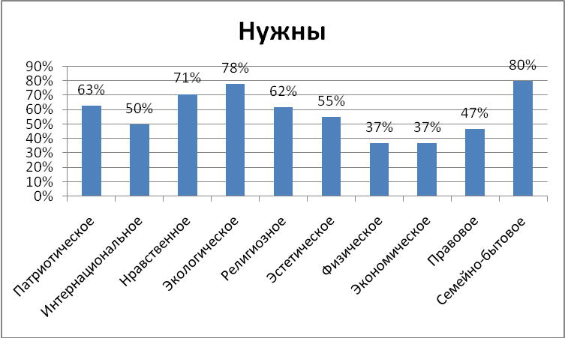

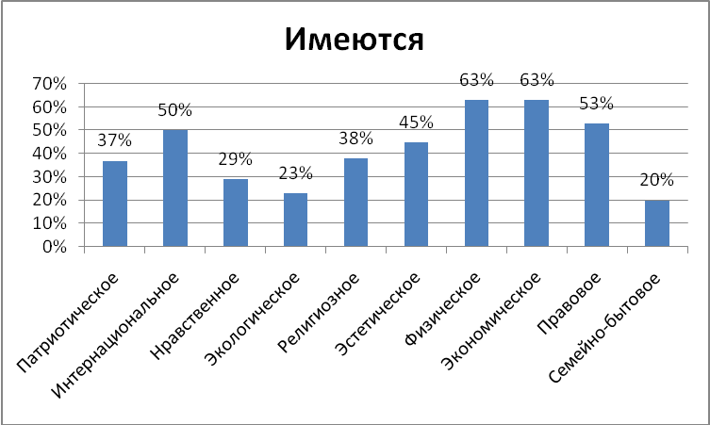

Другое:
- Духовное, политическое, гражданское.

21. Ваш пол?
1. Мужской | 43%
2. Женский | 57%

22. Ваш возраст (полных лет)?

1. До 30-ти лет | 24%
2. 31-45 лет | 35%
3. 46-60 лет | 26%
4. Свыше 60-ти | 15%

23. Ваш преподавательский стаж?

1. До 3 лет | 13%
2. 4-10 лет | 29%
3. 11 - 20 лет | 28%
4. Свыше 20 лет | 30%

24. Сколько лет Вы преподаете в СКАГС?

1. До 3-х | 23%
2. 4-6 лет | 20%
3. 7-10 лет | 15%
4. 11-15 лет | 16%
5. Свыше 15-ти | 27%

25. На каких курсах Вы выполняете большую часть учебной нагрузки?

1. На первом | 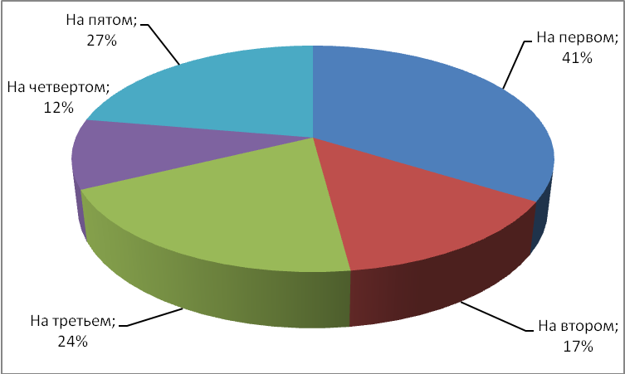  41%
2. На втором | 17%
3. На третьем | 24%
4. На четвёртом | 12%
5. На пятом | 27%

26. Сколько учебных дисциплин Вы преподаёте в СКАГС?

1. Одну | 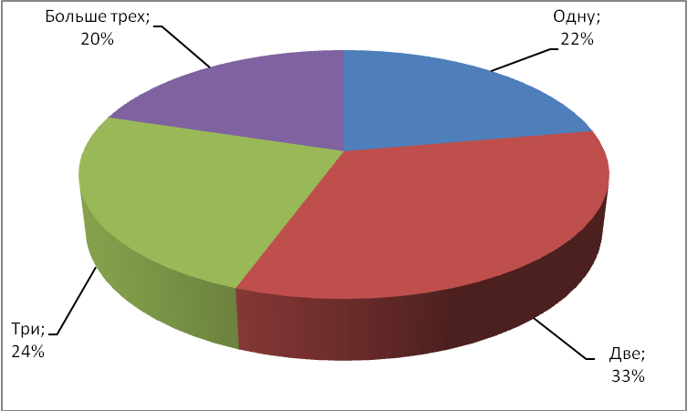  22%
2. Две | 33%
3. Три | 24%
4. Больше трёх | 24%

27. Имеется ли у Вас опыт практической работы, связанной с преподаваемыми учебными дисциплинами?

1. Да, имеется | 66%
2. Да, имеется опыт в смежных областях | 18%
3. Именно такого опыта не имею | 16%
4. Другое (напишите) | 0%

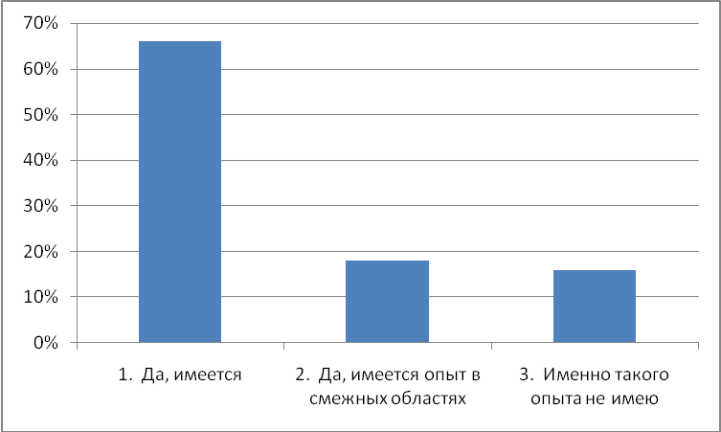

Учебное издание

к.э.н., доц. Бабанов Андрей Борисович
ст. преподаватель Еременко Наталья Николаевна

Мониторинг состояния
учебного процесса СКАГС

Аналитический отчет по опросам
преподавателей СКАГС за 2007-2008 учебный год

Редактор Л.А. Гайдаш

Подписано в печать 06.02.09. Формат 60х84х16
Бумага офсетная. Объем 1,9 п.л. Уч.-изд. 2 л.
Тираж 100 экз. Заказ №

Издательство Северо-Кавказской академии
государственной службы

Ризограф СКАГС.
344002, г. Ростов-на-Дону, ул. Пушкинская, 70

